Памятка для населения
«Безопасная рыбалка с лодки»

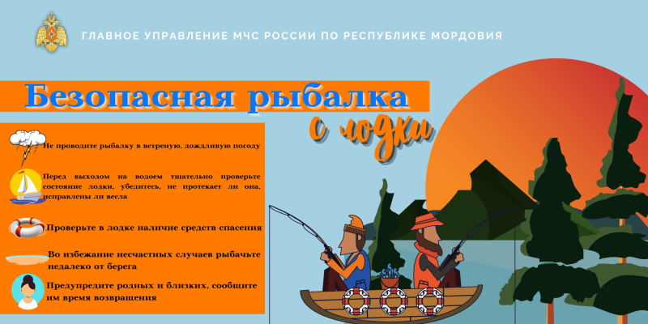 | Если Вы запланировали провести время на рыбалке, то ответственно подготовьтесь к данному занятию. Сложить снасти и поставить будильник на 5 утра — это лишь малая часть, обязательно позаботитесь о своей безопасности!  Уделите внимание погоде, если прогноз погодных условий неблагоприятный, то следует воздержаться от задуманных планов.  Во избежание несчастных случаев лучше рыбачить, не отходя далеко от берега. И перед уходом на рыбалку стоит обязательно сообщить о месте промысла родным и близким, а также уточнить время возвращения с рыбалки.  Умение плавать – это важно! Оно поможет Вам спастись самому и спасти товарища даже в самых сложных, непредсказуемых ситуациях.
Перед выходом на водоем тщательно проверьте состояние лодки, убедитесь, не протекает ли она, исправны ли весла. Обязательно следует иметь в лодке спасательный круг, пояс или жилет, ведерко или другую емкость для откачивания воды. Безопасно двигаться по воде можно только в правильно оборудованной и исправной лодке.
Порой приходится ловить с лодки стоя. Займите устойчивое положение, став лицом к носу или корме и немного расставив ноги.
Если при ловле с лодки вдвоем появилась необходимость поменяться местами, то следует делать это не спеша, несколько пригнувшись для поддержания равновесия, без резких движений.
Что делать если лодка опрокинулась далеко от берега?
Если поблизости не от кого ждать помощи, то, ухватившись за корму или нос лодки и работая ногами, направьте ее на мелкое место или к ближайшему берегу. Не пытайтесь забраться на опрокинутую лодку, так как она может снова перевернуться, ударив или накрыв вас при этом. Если лодка перевернулась на сильном течении или на перекате реки, следует, держась за лодку, плыть за нею и выбираться на мелкий берег.
Оказание доврачебной помощи пострадавшему на воде
Оказание помощи следует проводить немедленно после извлечения пострадавшего из воды. Необходимо снять с него одежду, пальцем освободить рот и нос от водорослей, ила и песка, положить пострадавшего на свое колено, головой вниз, надавливая на спину и грудную клетку, освободить его желудок и легкие от воды, затем немедленно приступить к проведению искусственного дыхания и непрямого массажа сердца.
Для проведения непрямого массажа сердца необходимо, положив пострадавшего на жесткое основание, с частотой 60-70 нажатий в минуту ритмично и резко нажимать ладонями, положенными одна на другую на нижнюю треть грудины с такой силой, чтобы грудина прогибалась на 5-6 см.
Одновременно с этим проводится искусственное дыхание. Нужно откинуть голову пострадавшего, положив ему под плечи мягкий валик из одежды. Оказывающий помощь делает глубокий вдох и, покрыв рот пострадавшего марлей или платком и зажав его нос пальцами, резко вдувает воздух в рот. Частота вдувания – 15-16 раз в минуту.
Непрямой массаж сердца и искусственное дыхание следует проводить одновременно, и делать это удобнее вдвоем.
Настоятельно рекомендуем выполнять все меры предосторожности при нахождении на водных объектах и не нарушать правила безопасности на воде. Берегите себя и своих близких!
В случае, если произошли чрезвычайная ситуация или пожар, ​ необходимо незамедлительно сообщить​ о случившемся по телефонам:
- пожарно-спасательная служба МЧС России «101»;
- единый телефон вызова экстренных служб «112»;
- телефон доверия ГУ МЧС России (343) 262-99-99.

Отделение организации службы подготовки и пожаротушения
9 ПСО ФПС ГУ МЧС России по Свердловской области

